2022년 하반기 리프레시 휴직을 다음과 같이 시행 합니다.
○ 신청대상 : 전체 직원(상무보/임원/계약직 제외)
- 휴직 시행일 전 최근 6개월 이상 정상 근무자
(휴직, 교육파견 등 신청불가)

○ 휴직 신청기준(기간/급여)
- 신청기준 : 재직기간 동안 최대 3회, 6개월
단위로 신청가능(재신청자는 잔여기간 내 신청)
- 급여사항 : 월기본급의 80% 지급

(예시) 최초 사용자(’22.7.1 이후)
실 근속년수신청가능 기간휴직 중 급여10년 이상6개월 또는
12개 월6개월(유급) → 6개월(무급)20년 이상6개월
또는 12개월
또는 18개월6개월(유급) → 6개월(유급) → 6개월(무급)
○ 선발절차
-시행공고→ 신청서 제출 → 심의 → 최종 선발
-희망자는 부서담당자에게 신청서 작성 및 제출

○ 향후일정
- 인사위원회 심의 및 의결: 06.20(월) ~21(화)
- 선발자 확정 : 06.22(수) ~ 06.23(목)
- 휴직 및 발령일 : 2022년 7월 1일자
※ 자세한 내용과 FAQ 사항은 전사공지를 참고 하시기 바랍니다.
☎ 문의 : 복지기획국장(031 -727 – 2823)

KT노동조합은 6월 8일(수), 54명의 신입 조합원을 대상으로 특강을 실시하고 KT 노동 조합의 역사와 노동조합의 역할, 노동조합 구성과 조직소개, 복지제도 등을 설명했다.
김인관 조직처장은 인사말을 통해 “노동조합의 역할은 조합원 여러분의 권리와 입장을 대변하고, 여러 근로조건의 조건을 개선, 유지하기 위해 항상 열려 있을 것” 이라고 격려했다.

2022 하반기 리프레시 휴직 시행안내
전 직원 대상(상무보/임원/계약직 제외) 자기계발과 재충전의 기회
[제14 - 281호]
2022년 6월 8일(수)
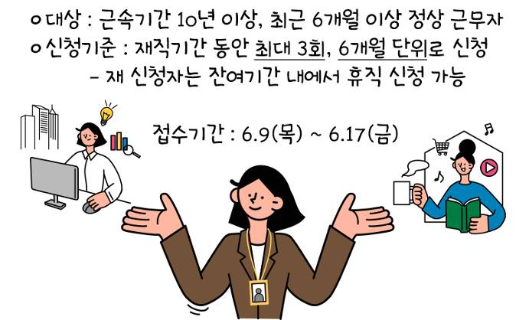
2022년 신입조합원 교육
